专题09 填空小压轴18题
（旋转、翻折、新定义、圆等25题）
5大考点概览
考点01翻折
考点02旋转
考点03圆
考点04新定义
考点05其他题型

翻折
考点1
1．（2026·上海徐汇·二模）如图，在菱形中，点、分别在边、上，将菱形沿着翻折，使点恰好与的重心重合．若菱形的面积为18，则的面积为__________．
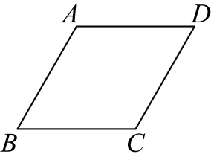
2．（2026·上海青浦·二模）已知中，，．将沿过点的直线翻折，使点落在斜边上，折痕与边的交点记为．如果，那么折痕的长为__________．
3．（2026·上海金山·二模）在中，，，，直线经过边的中点，将沿直线翻折得到（点、、分别与点、、对应），若的重心在射线上，那么到直线的距离为__________．
4．（25-26九年级下·上海杨浦·期中）如图，在平行四边形中，，，，点是边上一点，，如果点关于直线的对称点恰好在边上，那么的长是______．
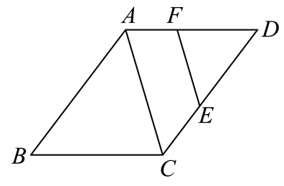
5．（25-26九年级下·上海嘉定·期中）如图，已知的直径为，翻折劣弧使其与直径交于点，如果，那么折痕的长为______．
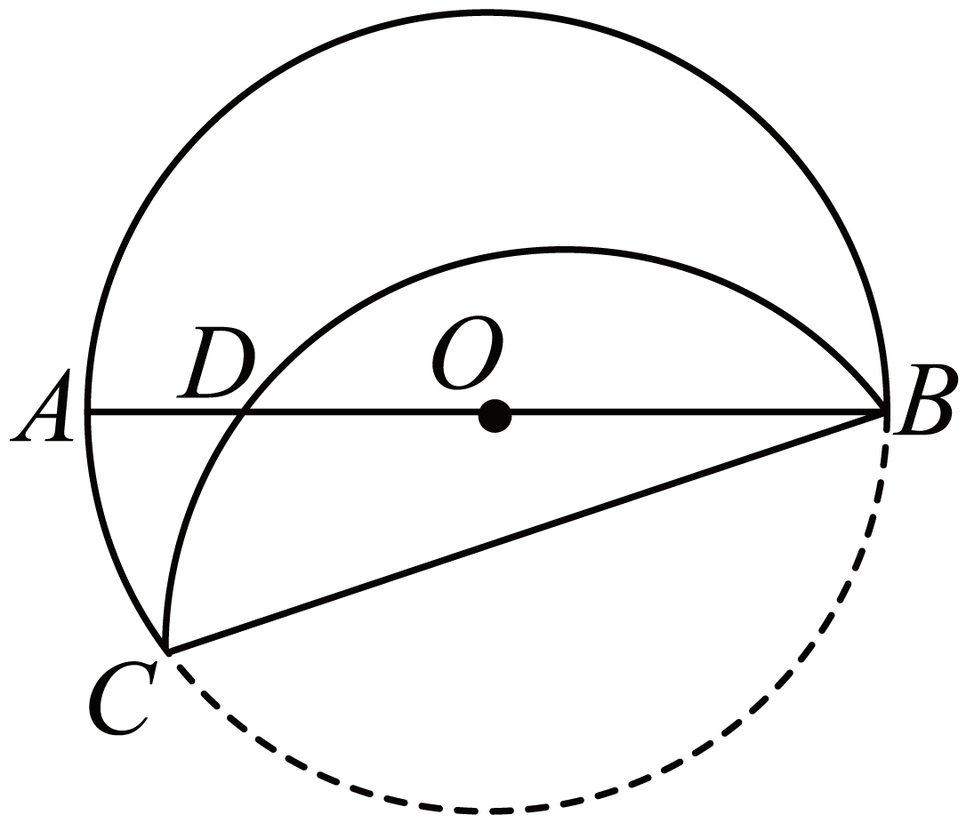
6．（2026·上海虹口·二模）如图，在中，，，．点在边上，点在边上，联结，把沿翻折得到，联结、，如果四边形为平行四边形，那么的长是______．
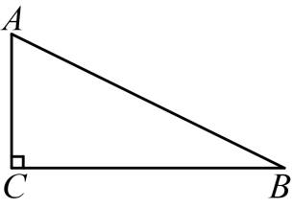
7．（2026·上海黄浦·二模）如图，正方形内接于正方形，即点E、F、G、H分别在正方形的四边上．请画出点A、B、C、D分别关于、、、的对称点P、Q、R、S，如果四边形的面积恰好是正方形面积的一半，那么的值是_____．
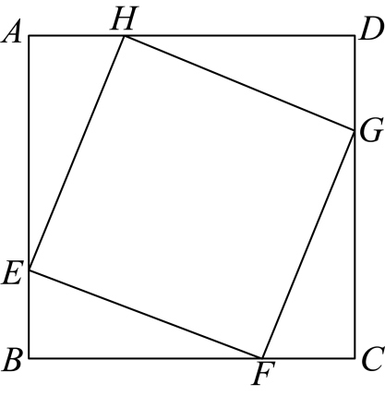
8．（2026·上海杨浦·二模）如图，在矩形中，，点为边的中点，点关于的对称点为点，连接交边于点，连接、，若，设，请列出一个可解出的值的方程___________．
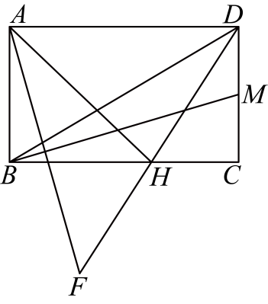
9．（2026·上海杨浦·二模）将一张矩形纸片（如图），先按下列操作画出示意图，再按要求解决问题．
①沿过点C的直线折叠，使点B落在边上的点E处，折痕交边于点G；
②沿过点E的直线折叠，使点D落在线段上的点H处，折痕交边于点F；
③沿过点E的直线折出矩形，折痕交线段于点M，连接．
如果，则___________．
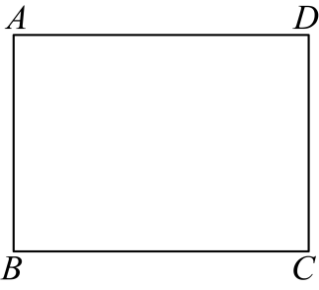
10．（2026·上海奉贤·二模）如图，已知矩形是边的中点，是边上一点，将四边形沿直线翻折，得到四边形，（点、分别与点、对应）．如果点、在同一条直线上，那么的值是___________．
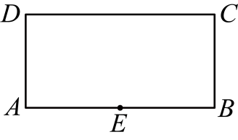
11．（25-26九年级下·上海长宁·期中）如图，在中，，．将绕着点旋转，点、的对应点分别是点，，如果点恰好在直线上，且，那么的值为________．
旋转
考点2
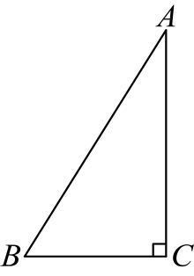
12．（2026·上海宝山·二模）如图，在矩形中，将绕点B旋转至的位置，点在的延长线上，与交于点E，如果，，那么四边形的面积是______．
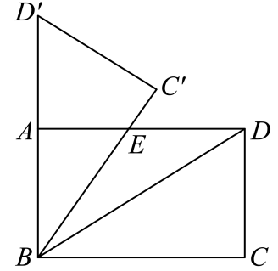
13．（2026·上海闵行·二模）如图，四边形是平行四边形，将绕点顺时针旋转，点恰好落在延长线上的点处，作的平分线交的延长线于点，连接，如果，那么的正切值是____．
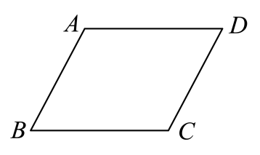
14．（2026·上海杨浦·二模）在平行四边形中，，，为中点，将线段顺时针旋转度至，若点恰在直线上，则___________．
15．（2026·上海徐汇·二模）如图，在中，，点在边上，如果与的一边所在的直线相切，且经过的一个顶点，那么的长是__________．
圆
考点3
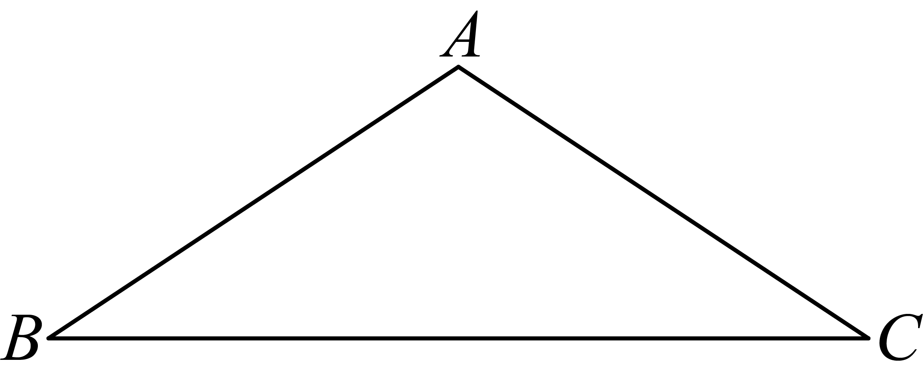
16．（2026·上海浦东新·二模）如图，在中，，，．点、分别在边、上，且的值为．以为圆心，为半径作圆，如果与的三边有三个公共点，那么的值为_________．
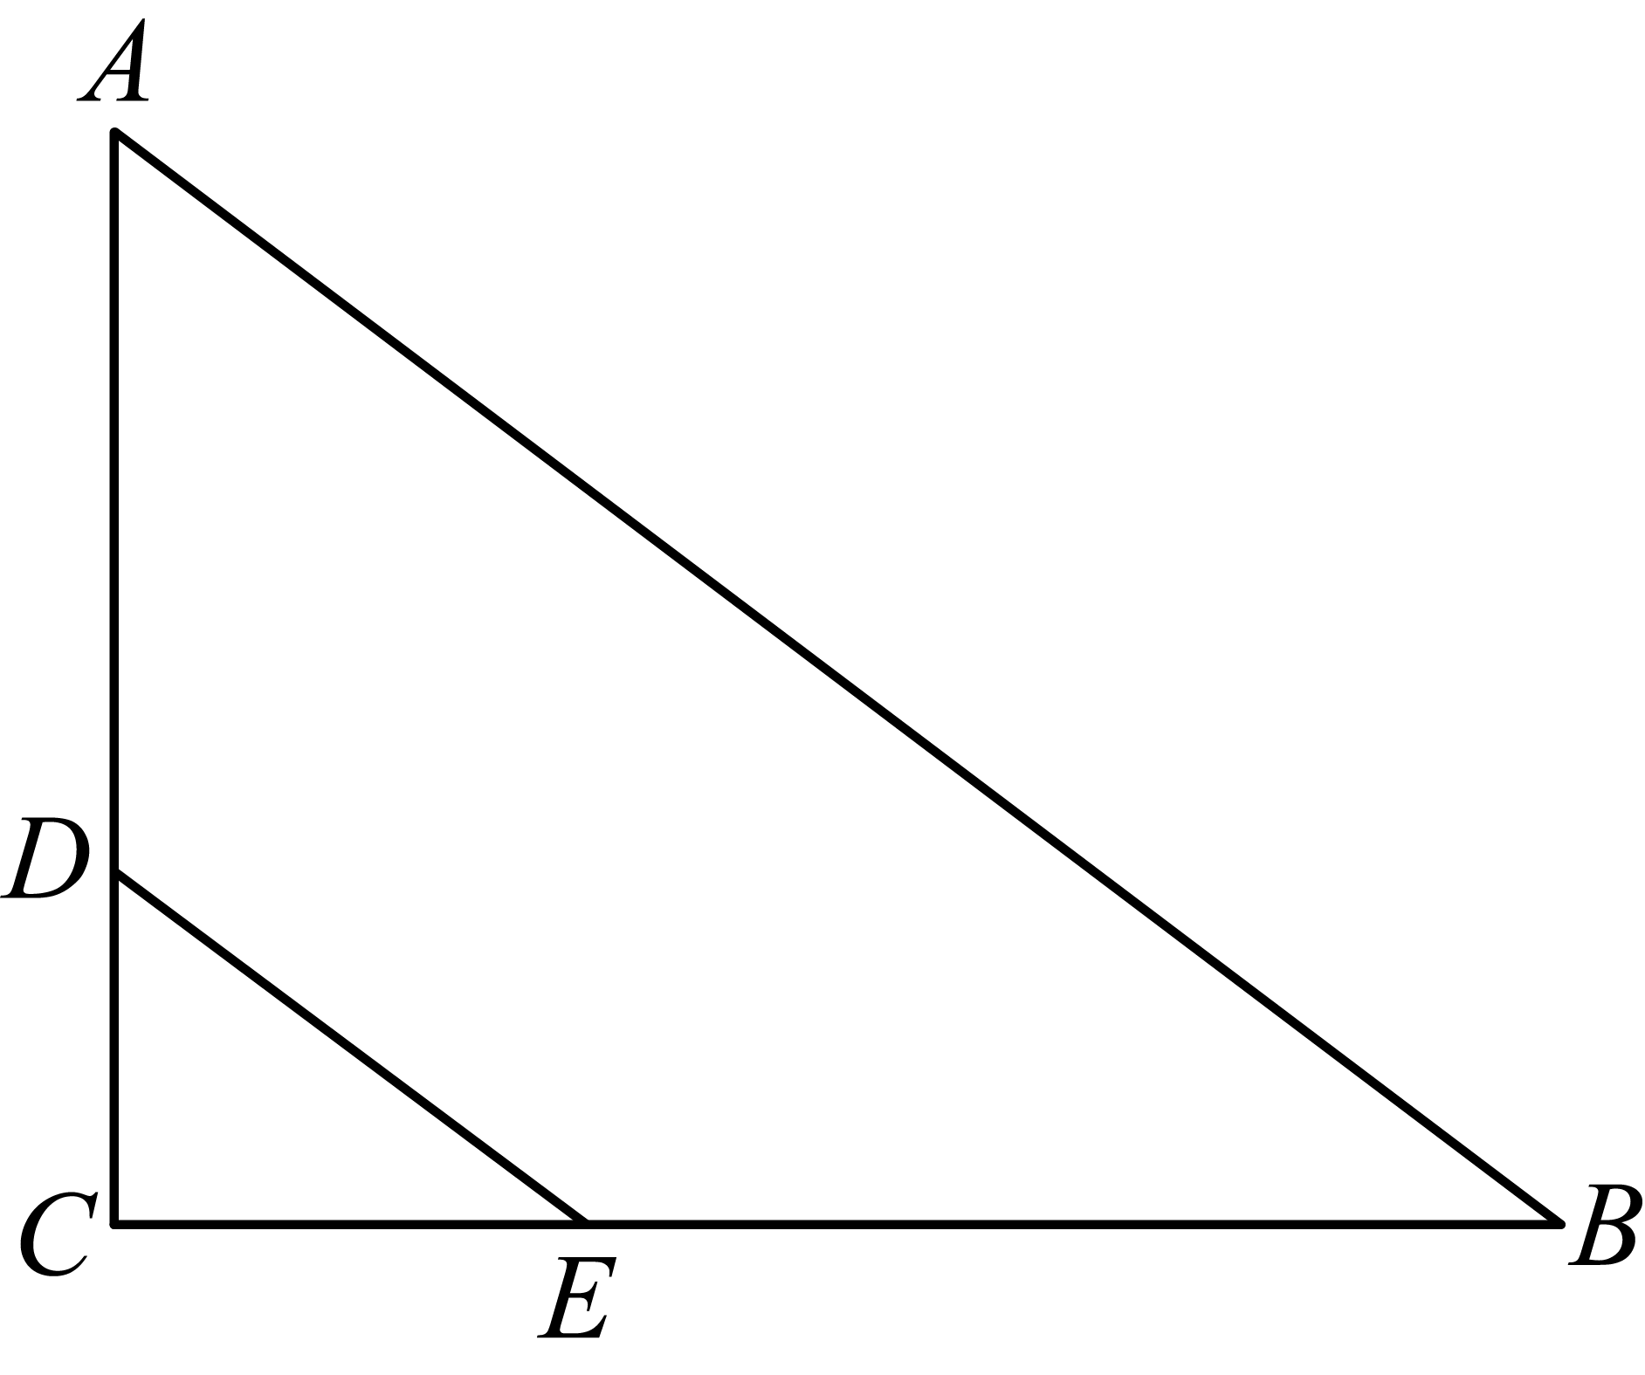
17．（2026·上海杨浦·二模）如图，圆O为的外接圆，与相交于圆心，且，，直线与圆O交于，则___________．
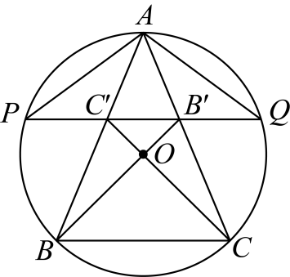
18．（2026·上海闵行·二模）如图，在中，，，垂足为点，点是的重心，，，点为边上一动点，如果以点为圆心为半径的与以点为圆心的相切，那么的半径的取值范围是_____．
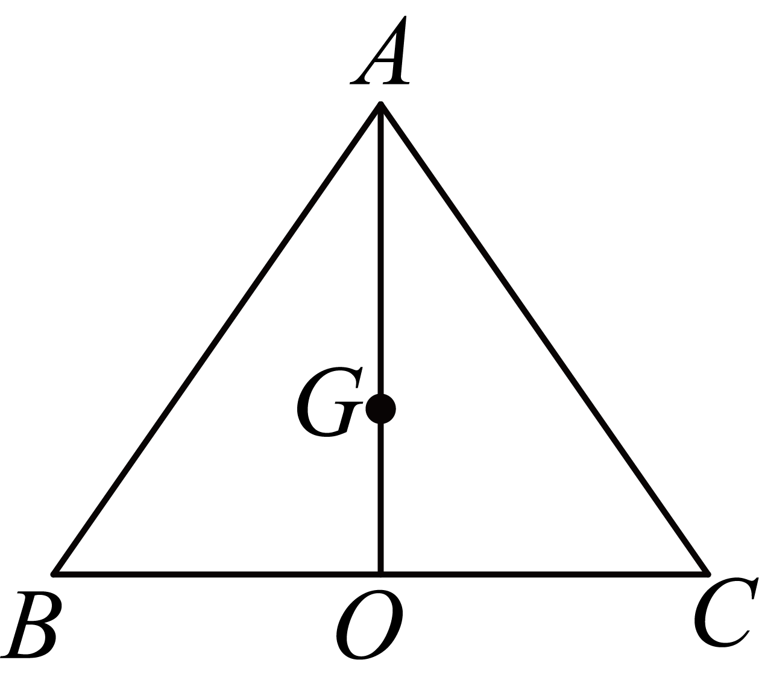
19．（2026·上海普陀·二模）在中，，，（如图所示） ．点D在边上（不与点A、B重合），，，垂足分别为E、F，的半径长为2．如果与外切，那么的半径长r的取值范围是________．
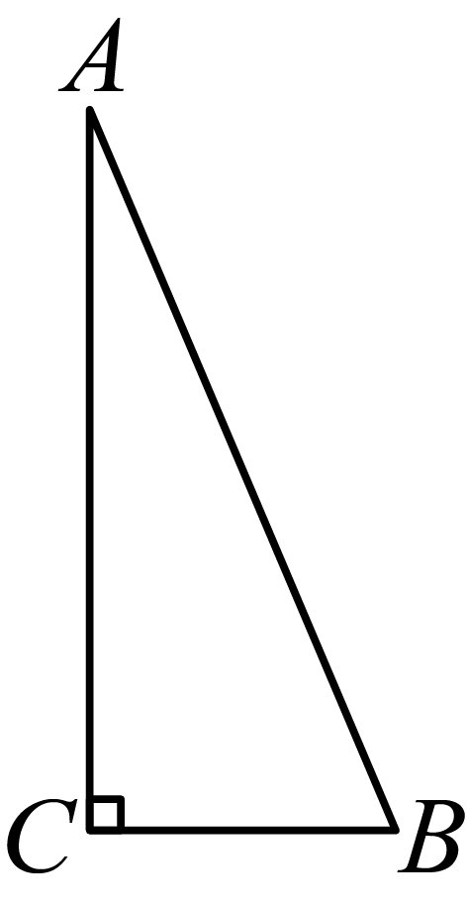
20．（2026·上海崇明·二模）定义：有一组对角相等而另一组对角不相等的凸四边形叫做“等对角四边形”．已知在中，，，将沿着过点的直线翻折，使点落在边上的点处，点是边上一点，若四边形是“等对角四边形”，则的值为__________．
新定义
考点4
21．（2026·上海松江·二模）联结抛物线上任意两点的线段叫做抛物线的弦．如果抛物线的一条弦与抛物线的对称轴垂直，垂足为点，抛物线的顶点为，当时，的长称为这条抛物线的特征值．我们知道，平移不改变抛物线的特征值，那么抛物线的特征值是_______．
22．（2026·上海松江·二模）已知中，，，，点、分别在边、上，如果是以为腰的等腰三角形，且，那么的长是______．
23．（2026·上海宝山·二模）定义：有且仅有一条边长等于其外接圆半径的三角形叫做“等接圆三角形”．如果等腰三角形是“等接圆三角形”，那么的面积与其外接圆面积的比值是______．（保留）
24．（2026·上海静安·二模）如图，正方形中，点、分别在边、上，，垂足为点，已知，，那么的长为______．
其他题型
考点5
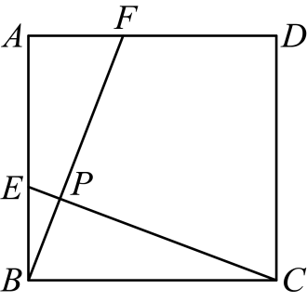
25．（2026·上海普陀·二模）如图，已知G是的重心，点E在边上，，D是中点，连接．如果，，那么点G到直线的距离是________．
